Påmeldingsskjema: Norgesleker 2026

Frist: 15. april 2026
Påmeldingsskjema sendes til nicolai.jacobsen@gymogturn.no

Klubb:
Kontaktperson:
Telefon kontaktperson:
E-post kontaktperson:
Klubbansvarlig person under konkurransen:
Fakturaadresse:

Påmelding til bankett kommer på et senere tidspunkt.

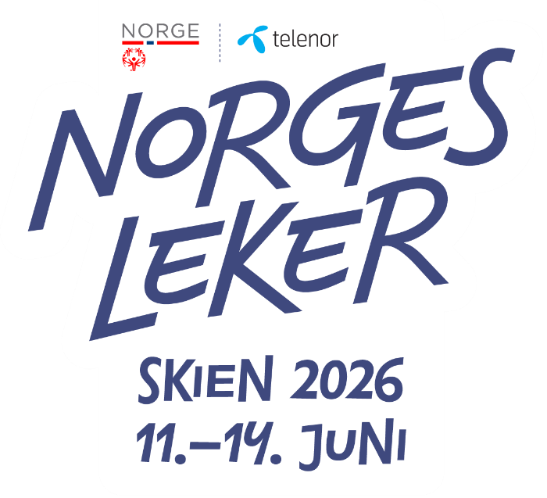

TURN MENN

Klasse 11-12 år:
Navn | År | Nivå | Fritt | Ringer | Bøyle | Skranke | Sving-stang | Hopp | All-around

Klasse 13-15 år:
Navn | År | Nivå | Fritt | Ringer | Bøyle | Skranke | Sving-stang | Hopp | All-around

Klasse 16 år og eldre:
Navn | År | Nivå | Fritt | Ringer | Bøyle | Skranke | Sving-stang | Hopp | All-around
Legg til flere linjer ved behov.

TURN KVINNER

Klasse 11-12 år:
Navn | År | Nivå | Fritt | Skranke | Bom | Hopp | All-around

Klasse 13-15 år:
Navn | År | Nivå | Fritt | Skranke | Bom | Hopp | All-around

Klasse 16 år og eldre:
Navn | År | Nivå | Fritt | Skranke | Bom | Hopp | All-around
Legg til flere linjer ved behov.

RYTMISK GYMNASTIKK

Klasse 11-12 år:
Navn | År | Nivå | Fritt | Tau | Ring | Ball | Køller | Vimpel | All-around

Klasse 13-15 år:
Navn | År | Nivå | Fritt | Tau | Ring | Ball | Køller | Vimpel | All-around

Klasse 16 år og eldre:
Navn | År | Nivå | Fritt | Tau | Ring | Ball | Køller | Vimpel | All-around
Legg til flere linjer ved behov.

